TRƯỜNG CAO ĐẲNG LÝ TỰ TRỌNG THÀNH PHỐ HỒ CHÍ MINH

GIÁO TRÌNH

NGUYÊN LÝ – CHI TIẾT MÁY

Nghề: CCK, CTM
Bậc : Trình Độ Cao Đẳng

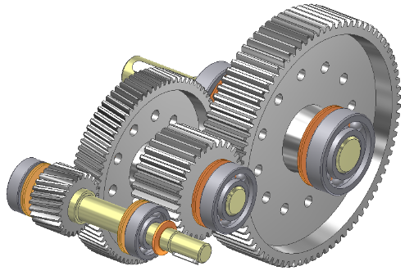

Tài liệu lưu hành nội bộ

TP.Hồ Chí Minh , năm 2019

LỜI GIỚI THIỆU
Môn học Nguyên lý – Chi tiết máy là nội dung không thể thiếu trong nhiều chương trình đào tạo nghề cơ khí. Môn học có sự gắn kết chặt chẽ giữa lý thuyết với thực nghiệm, là khâu nối giữa phần bồi dưỡng kiến thức khoa học cơ bản với bồi dưỡng kiến thức chuyên môn.
Vì vậy, giáo trình Nguyên lý – Chi tiết máy được biên soạn để làm tài liệu học tập cho sinh viên ngành cơ khí trình độ cao đẳng nghề, đồng thời làm tài liệu để giảng dạy và tham khảo. Giáo trình cung cấp những kiến thức cơ sở cho người học về nguyên lý cấu tạo....của cơ cấu và máy; những vấn đề cơ bản trong thiết kế chi tiết máy; tính toán, thiết kế, kiểm nghiệm các chi tiết máy hoặc bộ phận máy thông dụng đơn giản. Tuy nhiên, nội dung của giáo trình được lược bớt những phần mang tính chất tham khảo về mặt lý thuyết và bổ sung những kiến thức mang tính chất thực tế ứng dụng để phù hợp với trình độ đào tạo nghề.
Nội dung trình được chia làm hai phần: nguyên lý máy và chi tiết máy
Trong quá trình biên soạn còn có những thiếu sót nhất định rất mong sự góp ý của quý Thầy, Cô và đồng nghiệp để giáo trình này ngày một tốt hơn trong việc phục vụ sự học tập của các em sinh viên.
Xin chân thành cảm ơn !

TP.HCM , ngày 30 tháng 03 năm 2019
Chủ biên: Nguyễn Thanh Giang

